Spitzmaus: Fragen zum Film
Filmsequenz: Minute 03:26-04:22
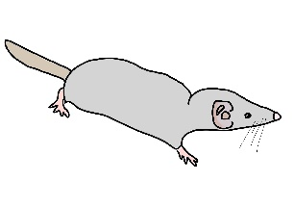

1. Die Etruskerspitzmaus könnte im Buch der Weltrekorde zu finden sein. Weshalb?

______________________________________________________________________________________

______________________________________________________________________________________

2. Wie alt werden Spitzmäuse durchschnittlich? _______________________________________________


Das Herz eines Kindes schlägt pro Minute ungefähr 130 Mal, das eines Erwachsenen ungefähr 70 Mal pro Minute. Auch das Herz eines Hundes schlägt – je nach Größe des Hundes – 70 bis 100 Mal pro Minute.

3. Wie oft schlägt hingegen das Herz einer Spitzmaus pro Minute? ____________________________

Ein Erwachsener atmet pro Minute ungefähr 12 bis 18 Mal ein und aus, ein Neugeborenes 35-40 Mal und ein Kaninchen 50 bis 60 Mal.

4. Wie häufig atmet eine Spitzmaus pro Minute ein und aus? ________________________________


Expert(inn)enfrage:

Selin meint: „Ich glaube, dass ich schon mal eine Spitzmaus in freier Wildbahn gesehen habe!”

Was denkst du darüber – kann das sein? Begründe!

______________________________________________________________________________________
© Anne Schwindinger

______________________________________________________________________________________

______________________________________________________________________________________

